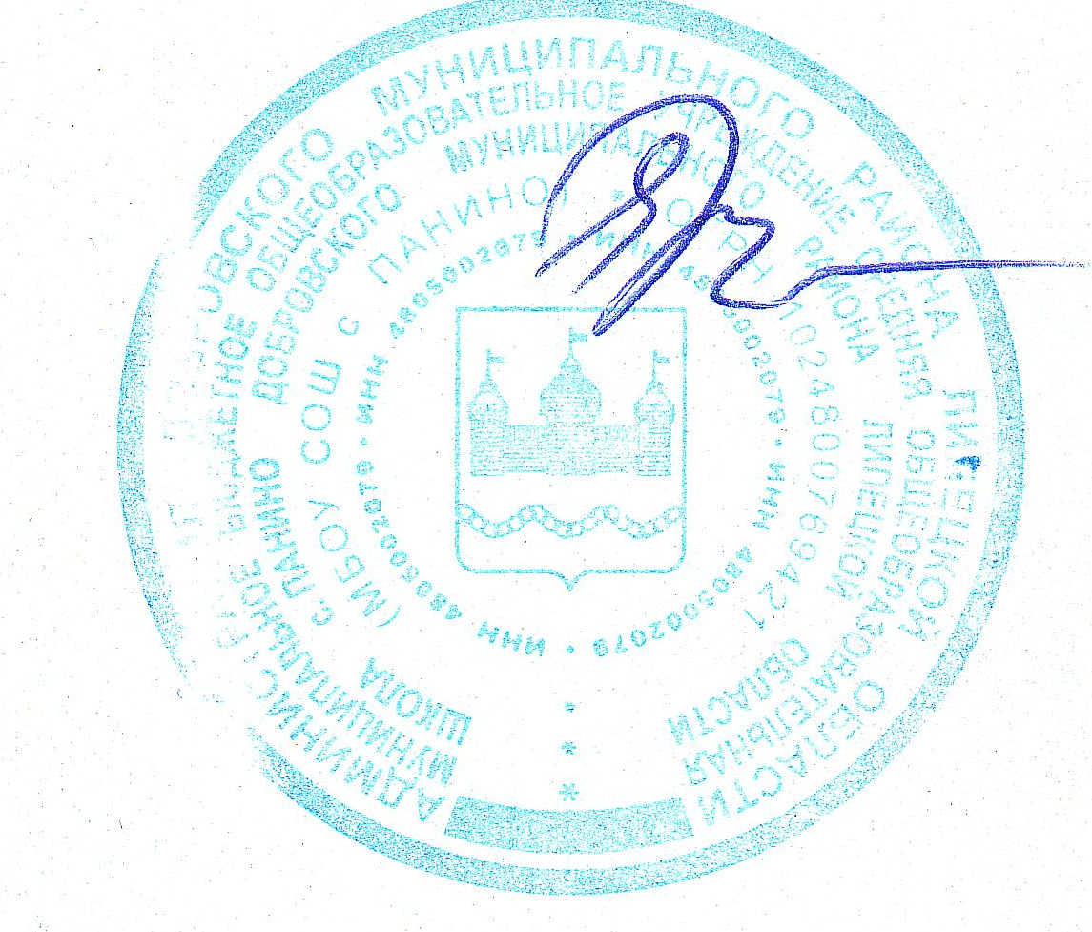

«УТЕРЖДАЮ»

Приказ №2 от 11.01.2021

Директор МБОУ СОШ с. Панино

______________/Е.В. Крючкова/

Примерное двухнедельное меню
(обед, возрастная категория: 11 лет и старше)
МБОУ СОШ с. Панино
Добровского муниципального района Липецкой области
на 2 полугодие 2020/2021 учебного года

Неделя: первая Сезон: зимне-весенний Возрастная категория: 11 лет и старше День: понедельник
№  рец | Прием пищи, наименование блюда | масса  порци  и | пищевые вещества(г) |  |  | энергетическа я ценность  (ккал) |  | витамины(мп) |  |  | минеральные вещества(мп)
 |  |  | Б | Ж | У |  | В1 | С | А | Е | Ca | P | Mg | Fe
 |  |  | ОБЕД
13/1  7 | Огурец свежий (соленый) порционный | 50 | 0,46 | 3,65 | 1,43 | 40,38 | 0,02 | 5,7 |  |  | 13,1 1 | 24,01 | 7,98 | 0,34
206 | Суп гороховый с гренками | 250 | 9,1 | 5,2 | 19,9 | 162,52 | 1,7 | 1,12 |  | 1,05 | 37,1 | 91,35 | 81,96 | 1,48
646 | Плов из мяса птицы | 60/160 | 25,38 | 21,25 | 44,61 | 471,25 | 0,08 | 1,26 | 60 |  | 56,3 8 | 249,1 3 | 59,38 | 2,74
868 | Компот из свежих яблок | 200 | 0,16 |  | 24 | 108 |  | 5,2 |  |  | 6,4 |  | 3,6 | 0,9
 | Хлеб ржаной | 75 | 4,42 | 0,8 | 23,45 | 125,29 |  |  | 0,15 |  | 105, 7 |  | 105,9
 | Всего за обед |  | 42,11 | 17,21 | 98,53 | 907,44 | 1,93 | 32,24 | 24,15 | 1,05 | 193, 4 | 452,3 6 | 265,1 | 7,25
 | Итого за день: |  | 95,91 | 25,28 | 158,75 | 1425 | 1,97 | 35,77 | 50,2 | 1,32 | 341 | 518,1  4 | 285 | 7,67

День: вторник
№  рец | Прием пищи, наименование блюда | масса  порци  и | пищевые вещества(г) |  |  | энергетическа я ценность  (ккал) |  | витамины(мп) |  |  | минеральные вещества(мп)
 |  |  | Б | Ж | У |  | В1 | С | А | Е | Ca | P | Mg | Fe
 |  |  |  |  |  | ОБЕД
45 | Винегрет овощной | 60 | 0,82 | 3,71 | 5,06 | 56,88 | 0,04 | 6,15 |  |  | 13,9 2 | 12,98 | 12,45 | 0,51
216 | Суп картофельный с макаронными изделиями | 250 | 2,69 | 2,84 | 17,14 | 104,75 | 0,11 | 8,25 |  |  | 24,5 | 66,65 | 27 | 1,09
321 м | Пюре картофельное | 180/7 | 4,08 | 64,01 | 24,62 | 182,9 | 0,19  0,05 | 24,2  0,08 | 14,38 |  | 49,2  6  21,8  8 | 83,19 | 16,06 | 1,34  0,75
608 | Котлета из говядины | 50 | 7,78 | 5,78 | 7,85 | 114,38
874 | Компот из сухофруктов | 200 | 0,04 |  | 24,76 | 94,2 | 0,01 | 1,08 |  |  | 6,4 | 3,6 |  | 0,18
 | Хлеб ржаной | 75 | 4,42 | 0,8 | 23,45 | 125,29 |  |  | 0,15 |  | 105, 7 |  | 105,9
 | Всего за обед |  | 26,69 | 25,31 | 129,32 | 678,4 | 3,06 | 42,79 | 14,55 | 0,84 | 243, 1 | 445,4 4 | 248,9 | 7,63 5
 | Итого за день: |  | 49,66 | 42,33 | 178,03 | 1120 | 3,81 | 56,48 | 14,68 | 0,84 | 616 | 511,7 | 254,2 | 8,78

День: среда
№  рец | Прием пищи, наименование блюда | масса  порци  и | пищевые вещества(г) |  |  | энергетическа я ценность  (ккал) |  | витамины(мп) |  |  | минеральные вещества(мп)
 |  |  | Б | Ж | У |  | В1 | С | А | Е | Ca | P | Mg | Fe
 | Помидор соленый/свежий, порционный | 50 | 0,6/1,  1 | 0,1/0,  2 | 0,8/5,  2 | 6,5/24 | 1,3/4 | 5,6/2  8 | 2,8/4,  7 |  | 0,7/1 | 1,6/3 | 2,5/2,  8 | 2,5/5
170 | Борщ со сметаной | 250/5 | 6,21 | 8,51 | 16,55 | 168,2 | 0,12 | 25,5 | 34,3 | 0,4 | 45,3 | 34,3 | 106 | 1,73
414 | Макароны отварные с маслом | 180/3 | 6,62 | 5,42 | 31,73 | 202,14 | 0,07 |  | 25,2 | 0,9 | 5,83 | 44,6 | 25,34 | 1,33
637 | Птица отварная | 80 | 16,88 | 10,88 |  | 165 | 0,02 |  | 16 |  | 31,2 | 114,4 | 16 | 1,44
868 | Компот из свежих яблок | 200 | 0,16 |  | 24 | 108 |  | 5,2 |  |  | 6,4 |  | 3,6 | 0,9
 | Хлеб ржаной | 75 | 4,42 | 0,8 | 23,45 | 125,29 |  |  | 0,15 |  | 105, 7 |  | 105,9
 | Всего за обед |  | 31,67 | 27,99 | 102,53 | 751 | 0,22 | 36,3 | 71,65 | 1,3 | 219, 4 | 194,3 | 264,9 | 5,64
 | Итого за день: |  | 46,67 | 41,6 | 177,1 | 1189 | 0,33 | 38,04 | 121,6  6 | 1,74 | 448 | 445,3 | 311,6 | 7,39

День: четверг
№  рец | Прием пищи, наименование блюда | масса  порци  и | пищевые вещества(г) |  |  | энергетическа я ценность  (ккал) |  | витамины(мп) |  |  | минеральные вещества(мп)
 |  |  | Б | Ж | У |  | В1 | С | А | Е | Ca | P | Mg | Fe
 |  |  | ОБЕД
126 | Икра свекольная | 80 | 1,88 | 3,68 | 9,86 | 80,08 | 0,024 | 5,376 |  |  | 30,5 6 | 48,63 | 23,7 | 1,42
195 | Рассольник со сметаной | 250/6 | 2,1 | 5,11 | 16,59 | 120,75 | 0,1 | 7,54 | 11,4 | 0,3 | 26,4 5 | 71,95 | 25,9 | 0,98
321 м | Пюре картофельное | 180/7 | 4,08 | 64,01 | 24,62 | 182,9 | 0,19 | 24,2 |  |  | 49,2 6 |  |  | 1,34
486 | Рыба тушеная в томатном соусе с овощами | 75/75 | 13,87 | 7,85 | 6,53 | 150 | 0,1 | 3,35 | 0,01 |  | 52,1 1 | 238,4 6 | 59,77 | 0,96
874 | Компот из сухофруктов | 200 | 0,04 |  | 24,76 | 94,2 | 0,01 | 1,08 |  |  | 6,4 | 3,6 |  | 0,18
 | Хлеб ржаной | 75 | 4,42 | 0,8 | 23,45 | 125,29 |  |  | 0,15 |  | 105, 7 |  | 105,9
 | Всего за обед |  | 26,27 | 23,37 | 107,69 | 753,22 | 0,374 | 55,35 | 37,06 | 0,84 | 242, 1 | 390,3 9 | 259,7 | 5,66
 | Итого за день: |  | 46,49 | 55,68 | 175,44 | 1259 | 0,54 | 57,35 | 382,0  6 | 1,11 | 381 | 712,4 | 302 | 10,1 4

День: пятница
№  рец | Прием пищи, наименование блюда | масса  порци  и | пищевые вещества(г) |  |  | энергетическа я ценность  (ккал) |  | витамины(мп) |  |  | минеральные вещества(мп)
 |  |  | Б | Ж | У |  | В1 | С | А | Е | Ca | P | Mg | Fe
 |  |  |  |  |  | ОБЕД
81 | Салат из квашеной (свежей) капусты | 80 | 2,1 | 6,66 | 10,22 | 110,94 | 2,66 | 33,36 |  |  | 55,4 4 | 40,8 | 18,94 | 0,78
202 | Свекольник со сметаной | 250/4 | 4,94 | 8,34 | 7,21 | 123,52 | 0,05 | 8,31 9,64 |  | 0,29 | 22,6 7 | 70,5 | 18,09 | 1,31
378 | Гречка | 180 | 8,95 | 6,73 | 43 | 276,53 | 0,22 |  | 0,02 | 0,9 | 15,5 5 | 336,6 | 81 | 4,74
286м | Тефтели мясные | 60 | 8,87 | 9,83 | 11,17 | 171 | 0,06 | 0,85 | 39 |  | 43,9 | 106,7 | 21,6 | 0,96
868 | Компот из свежих яблок | 200 | 0,16 |  | 24 | 108 |  | 5,2 |  |  | 6,4 |  | 3,6 | 0,9
 | Хлеб ржаной | 75 | 4,42 | 0,8 | 23,45 | 125,29 |  |  | 0,15 |  | 105, 7 |  | 105,9
 | Всего за обед |  | 23,23 | 38,29 | 88,55 | 915,28 | 3,51 | 62,2 | 79,79 | 0,49 | 268, 7 | 290 | 198,9 | 4,08
 | Итого за день: |  | 36,14 | 58,29 | 168,05 | 1201 | 3,53 | 62,69 | 138,8  7 | 1 | 542 | 335 | 264,2 | 7,02

Неделя: вторая

День: понедельник
№  рец | Прием пищи, наименование блюда | масса  порци  и | пищевые вещества(г) |  |  | энергетическа я ценность  (ккал) |  | витамины(мп) |  |  | минеральные вещества(мп)
 |  |  | Б | Ж | У |  | В1 | С | А | Е | Ca | P | Mg | Fe
 |  |  | ОБЕД
 | Кабачковая икра | 80 | 1,6 | 5,1 | 6,8 | 80 | 0,01 | 5,6 |  |  | 32,8 | 29,6 | 12 | 0,6
187 | Щи из свежей капусты | 250/4 | 1,75 | 4,89 | 8,49 | 84,75 | 0,06 | 18,46 |  | 0,21 | 43,3 3 | 47,63 | 22,25 | 0,8
378 | Рис с соусом сметанным | 180/30 | 5,85 | 17,72 | 54,18 | 406,81 | 60,05 | 0,02 |  | 0,42 | 23,4 1 | 114 | 36 | 0,83
608 | Биточки (говядина) | 50 | 7,78 | 5,78 | 7,85 | 114,38 | 0,05 | 0,08 | 14,38 |  | 21,8 8 | 83,19 | 16,06 | 0,75
874 | Компот из сухофруктов | 200 | 0,04 |  | 24,76 | 94,2 | 0,01 | 1,08 |  |  | 6,4 | 3,6 |  | 0,18
 | Хлеб ржаной | 75 | 4,42 | 0,8 | 23,45 | 125,29 |  |  | 0,15 |  | 105, 7 |  | 105,9
 | Всего за обед |  | 158,88 | 31,51 | 112,89 | 905,43 | 0,39 | 33,15 | 107,4 | 2,14 | 145 | 324,1 2 | 196,8 | 7,19
 | Итого за день |  | 171,31 | 43,73 | 167,81 | 1470 | 0,42 | 36,39 | 133,4 | 2,41 | 448 | 389,5  4 | 223 | 7,66

День: вторник
№  рец | Прием пищи, наименование блюда | масса  порци  и | пищевые вещества(г) |  |  | энергетическа я ценность  (ккал) |  | витамины(мп) |  |  | минеральные вещества(мп)
 |  |  | Б | Ж | У |  | В1 | С | А | Е | Ca | P | Mg | Fe
 |  |  |  |  |  | ОБЕД
81 | Салат из квашеной (свежей) капусты | 80 | 2,1 | 6,66 | 10,22 | 110,94 | 2,66 | 33,36 |  |  | 55,4 4 | 40,8 | 18,94 | 0,78
216  414 | Суп картофельный с крупой (рис)  Макароны отварные с маслом | 250  180/3 | 2,69  6,62 | 2,84  5,42 | 17,14  31,73 | 104,75  202,14 | 0,11 | 8,25 |  |  | 24,5 | 66,65 | 27 | 1,09
 |  |  |  |  |  |  | 0,07 |  | 25,2 | 0,9 | 5,83 | 44,6 | 25,34 | 1,33
591 | Гуляш из говядины | 60/50 | 19,72 | 17,89 | 4,76 | 168,2 | 0,17 | 1,28 |  |  | 24,3 6 | 194,6 9 | 26,01 | 2,32
942 | Чай с сахаром | 200 | 0,045 |  | 15 | 59,7 |  |  |  |  | 0,29 |  |  | 0,06
 | Хлеб ржаной | 75 | 4,42 | 0,8 | 23,45 | 125,29 |  |  | 0,15 |  | 105, 7 |  | 105,9
 | Всего за обед |  | 33,09 | 34,12 | 96,07 | 771,02 | 3,08 | 85,99 | 25,65 | 0,54 | 236, 9 | 329,8 9 | 222,3 | 6,71
 | Итого за день: |  | 47,72 | 55,39 | 212,28 | 1331 | 3,22 | 146,3 | 30,18 | 0,54 | 428 | 540,6 | 262 | 8,85

День: среда
№  рец | Прием пищи, наименование блюда | масса  порци  и | пищевые вещества(г) |  |  | энергетическа я ценность  (ккал) |  | витамины(мп) |  |  | минеральные вещества(мп)
 |  |  | Б | Ж | У |  | В1 | С | А | Е | Ca | P | Mg | Fe
 |  |  | ОБЕД
13/1  7 | Огурец свежий (соленый) порционный | 50 | 0,46 | 3,65 | 1,43 | 40,38 | 0,02 | 5,7 |  |  | 13,1 1 | 24,01 | 7,98 | 0,34
206 | Суп гороховый | 250 | 9,1 | 5,2 | 19,9 | 162,52 | 1,7 | 1,12 |  | 1,05 | 37,1 | 91,35 | 81,96 | 1,48
378 | Гречка | 180 | 8,95 | 6,73 | 43 | 276,53 | 0,22 |  | 0,02 | 0,9 | 15,5 5 | 336,6 | 81 | 4,74
301 | Птица тушеная с соусом сметанным с томатом | 80/30 | 17,92 | 14,58 | 5,62 | 225 | 0,06 | 0,54 | 43 |  | 56,1 | 138,2 | 23,9 | 1,77
868 | Компот из сухофруктов | 200 | 0,04 |  | 24,76 | 94,2 | 0,01 | 1,08 |  |  | 6,4 | 3,6 |  | 0,18
 | Хлеб ржаной | 75 | 4,42 | 0,8 | 23,45 | 125,29 |  |  | 0,15 |  | 105, 7 |  | 105,9
 | Всего за обед |  | 40,89 | 30,96 | 118,16 | 923,92 | 2,01 | 8,44 | 43,17 | 1,89 | 234 | 508,3 6 | 300,7 | 8,5
 | Итого за день: |  | 48,64 | 46,59 | 189,87 | 1208 | 2,11 | 8,44 | 128,9  5 | 2,16 | 285 | 610 | 319 | 9,24

День: четверг
№  рец | Прием пищи, наименование блюда | масса  порци  и | пищевые вещества(г) |  |  | энергетическа я ценность  (ккал) |  | витамины(мп) |  |  | минеральные вещества(мп)
 |  |  | Б | Ж | У |  | В1 | С | А | Е | Ca | P | Mg | Fe
 |  |  | ОБЕД
33 | Салат из свеклы | 80 | 1,66 | 4,18 | 8,19 | 77,1 | 0,05 | 9,8 |  |  | 27,9 3 | 41,96 | 18,57 | 1,31
195 | Рассольник со сметаной | 250/6 | 2,1 | 5,11 | 16,59 | 120,75 | 0,1 | 7,54 | 11,4 | 0,3 | 26,4 5 | 71,95 | 25,9 | 0,98
321 м | Пюре картофельное | 180/7 | 4,08 | 64,01 | 24,62 | 182,9 | 0,19 | 24,2 |  |  | 49,2 6 |  |  | 1,34
511 | Шницель рыбный натуральный | 60 | 11,33 | 3,68 | 7,7 | 108,75 | 0,08 | 2,46 | 11,25 |  | 36,4 7 | 154,3 1 | 27,09 | 0,82
868 | Компот из свежих яблок | 200 | 0,16 |  | 24 | 108 |  | 5,2 |  |  | 6,4 |  | 3,6 | 0,9
 | Хлеб ржаной | 75 | 4,42 | 0,8 | 23,45 | 125,29 |  |  | 0,15 |  | 105, 7 |  | 105,9
 | Всего за обед |  | 23,63 | 19,7 | 106,43 | 739,69 | 0,37 | 63 | 48,3 | 0,84 | 223, 9 | 295,9 7 | 225,5 | 6,13
 | Итого за день: |  | 51,52 | 37,7 | 153,83 | 1080 | 0,47 | 64 | 48,63 | 1,84 | 451 | 330 | 274 | 6,31

День: пятница
№  рец | Прием пищи, наименование блюда | масса  порци  и | пищевые вещества(г) |  |  | энергетическа я ценность  (ккал) |  | витамины(мп) |  |  | минеральные вещества(мп)
 |  |  | Б | Ж | У |  | В1 | С | А | Е | Ca | P | Mg | Fe
 |  |  |  |  |  | ОБЕД
45 | Винегрет овощной | 60 | 0,82 | 3,71 | 5,06 | 56,88 | 0,04 | 6,15 |  |  | 13,9 2 | 12,98 | 12,45 | 0,51
216 | Суп картофельный с макаронными изделиями | 250 | 2,69 | 2,84 | 17,14 | 104,75 | 0,11 | 8,25 |  |  | 24,5 | 66,65 | 27 | 1,09
378 | Рис | 180 | 5,14 | 15,22 | 51,38 | 369,76 | 60,04 |  |  | 0,42 | 9,76 | 114 | 36 | 0,72
798 | Соус сметанный | 30 | 0,71 | 2,5 | 2,9 | 37,05 | 0,01 | 0,02 |  |  | 13,6 5 |  |  | 0,10 5
667  868 | Биточки из мяса птиц  Компот из сухофруктов | 60  200 | 6,9  0,04 | 8,48 | 9,38  24,76 | 129,9 94,2 |  |  |  | 0,32 | 42,6 |  | 16,8 | 0,38
 |  |  |  |  |  |  | 0,01 | 1,08 |  |  | 6,4 | 3,6 |  | 0,18
 | Хлеб ржаной | 75 | 4,42 | 0,8 | 23,45 | 125,29 |  |  | 0,15 |  | 105, 7 |  | 105,9
 | Всего за обед |  | 24,04 | 40,71 | 127,89 | 917,83 | 60,16 | 25,38 | 0,16 | 0,95 | 369, 8 | 281,2 3 | 207 | 3,16 5
 | Итого за день: |  | 35,31 | 60,31 | 192,69 | 1486 | 60,19 | 27,76 | 85,15 | 1,73 | 698 | 348,6  4 | 259,8 | 3,17

